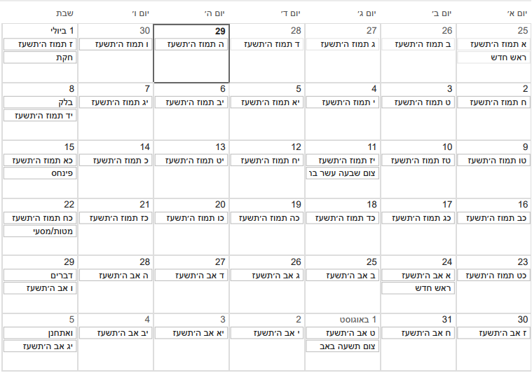לוח חופשה שנת תשע"ז

**באדיבות "שרפלוס"- משתפים ומרוויחים**

**www.shareplus.co.il**

